Class:
Name:

1. 除了 Game 4，你還玩了哪些Games呢？☺ (請用紅色標出：)
Game 1: bit bite boot bought but bait bat bet beat boat Burt Bart
Game 2: be me see he she ski tea we tree me fee key
Game 3: win wins wit wits whip whips wick wicks wig wigs wing wings
Game 5: deep, dip, field, filled, greed, grid, heel, hill, meal, mill, seek, sick

2. 從Game 4的遊戲中我們發現，單字中“ea”的發音是長母音[i]，發音位置是在約為口腔前頭；“i”則是短母音[I]，發音位置約為舌根附近。在你玩的Games中，有沒有發現類似的規則呢？或是單字之間有沒有什麼相似或不同的地方？請選出一個Game，並在下面的框框內寫下你的發現！
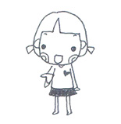

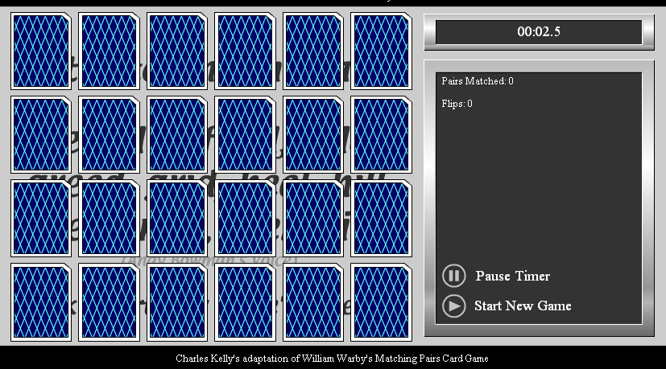
Bonus! 除了你選出的Game之外，你是不是還在其他Game中有大發現？

